**第5课 模拟主持**

【教学课时】1-2课时

【教材与学情简析】：

本课是《基于Mind+的掌控板创意设计》的第五课，本节课的知识点主要是设置背景，用A、B键控制人物行走和说话，掌握角色行走时面向方向和造型进行切换方法，难点是对角色行走时面向方向和造型进行切换方法的掌握。本课在设计时，采用以“模拟主持”为主题，将文中的知识点串联起来呈现给学生。本课的内容在整个教材有承上启下的作用，为角色的丰富变化提供了基础。学生刚开始接触掌控板软件，已经学会了基本脚本的编写，为本节课的学习奠定了基础。本节课以模拟主持为主题能够提高学生的学习兴趣，激发学生的学习热情。

【学习目标】：1.掌握“移动？步”“下一个造型”“面向？度”等指令；

2.会设置按扭触发功能；

　　　　　　 3.通过学习掌控板和Mind+软件，培养学生的程序设计理念。

【学习重难点】重点：编写程序实现用A、B键控制人物行走和说话。

难点：掌握角色行走时面向方向和造型进行切换方法。

【教学资源】：学生机房或创客教室 学生机与教师机局域互联并安装Mind+软件 掌控板 教学范例

【预设流程】

**环节一、情境导入**

**教师活动**：出示情境——萌萌制作了一个模拟主持的小动画，可以通过掌控板控制小主持人和观众进行互动。

提出任务——我们作为观众，只要按下掌控板上的A键，可以让主持人走向舞台中央，按下掌控板上的A+B键，主持人致开幕词，按下掌控板上的B键，让主持人离开舞台。

**学生活动**：思考。同桌交流老师提出的任务。

**设计意图**：创设情境，激发学生创作的热情，引出任务。

**环节二、舞台创建**

**教师活动**：

教师演示新增背景和角色的方法。

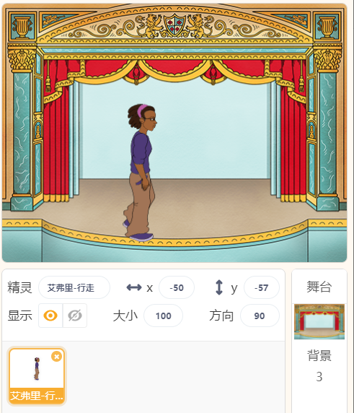

**学生活动**：

1.学生观看教师演示，同时上台演示的学生边说边操作。

2.搭建硬件环境：打开Mind+软件，连接掌控板，实现设备正确连接。

3.搭建舞台环境：导入舞台背景、主持人角色含不同造型。

4.分析为什么要有不同的造型。

**设计意图**：这个程序设置的主持人角色相对比较复杂一些，特别是有些多个造型的。通过演示和分析，学生可以比较直观地了解为什么会有这些变化，从视觉上讲类似于GIF动画效果，让学生了解添加造型的作用。

**环节三、显示屏显示提示文字**

**教师活动**：教师展示掌控板上的文字，让学生感受文字提示的作用。同时让学生回忆第一单元显示屏显示文字的指令的应用方法，让学生自己探究完成。

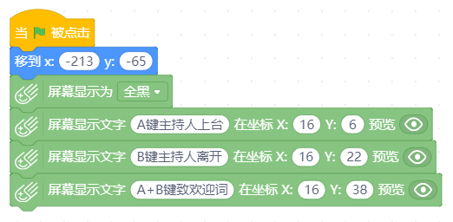

**学生活动：**学生自主完成在掌握板显示屏上显示提示文字的脚本。

**设计意图：**这个环节只是提示学生使用显示屏显示文字模块，学生自主学习，让学生体会人机交互的重要性，让学生形成缜密的编程思维。

**环节四、设置按扭触发功能**

**教师活动：**教师根据任务讲解并演示编写脚本（以掌控板上的A键脚本为例）。

为了让角色有逼真的行走效果，可以通过切换角色造型功能实现。

接着让学生自主探究，当学生在编写脚本过程中，遇到角色上下翻转的问题时，再提示学生从“运动”模块中拖拽一个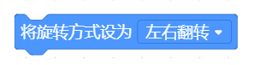指令到左移脚本中。

|  |  |
| --- | --- |
| **按扭触发** | **重点解读脚本** |
| 当A键被按下 | 2-1 |
| 当B键被按下 | 4 |
| 角色行走切换造型 | 微信截图_20190411211344 |
| 主持人致词 | 7 |

**学生活动：**将任务进行分解并进行编写，有能力的同学独立完成，有困难的同学在老师的指导下依次按任务分解完成。

**设计意图：**将大任务分解为小任务的脚本，提示学生的时候不必面面俱到，只需提到几个重点语句。学生操作时也尊重个体差异，进行分层教学，更多的把时间交给学生去探究、尝试。

**【课外拓展】：尝试绘制新的角色以及角色造型，让角色在舞台上呈现动画效果。**